TP Nro. 4 Reporte de Incidencias
Generar un reporte de incidencias a través de una planilla de Cálculo (por ejemplo, Excel).
Tomar como base una aplicación Java que tenga interfaz grafica (Puede ser calculadora, login, etc.).
El reporte debe tener 4 columnas (nro. de caso de prueba, descripción del caso de prueba, resultado esperado, resultado obtenido).
Ejemplo
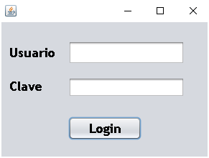

- no aparición de cursor
- no inicio de sesión
- dejar espacios
- clave oculta
- ojo de visualización de clave
- me olvide clave / user
- enter/clic
- tooltip que avise sobre errores al usuario
- modo dark
- cantidad de intentos fallidos
- captcha

